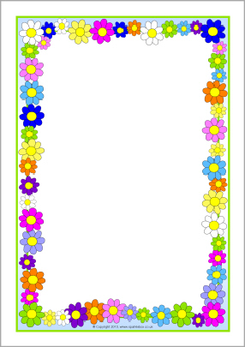

ROTINA DO MATERNAL II

PROFESSORA: DAIANE

QUARTA- FEIRA

11/11/2020

* **TEMA DA AULA:** Coordenação motora.
* **HORA DA CANÇÃO:** Olá, olá como vai você?
* **HORA DA HISTÓRIA:** Folha de papel.
* **ATIVIDADE:** Atividades de folha – Link no blog.
* **HORA DO LANCHINHO.**
* **HORA DA AULA EXTRA:** Aula de inglês – Blog tia Tais.
* **VÍDEO:** ABC Elefantinho Bonitinho - Música para crianças

<https://www.youtube.com/watch?v=E12vWgHSTNI>

* **DESPEDIDA:** O Patinho Colorido – Bento e Totó.

<https://www.youtube.com/watch?v=ZL9pTiY1RPg&t=16s>